LAPORAN PRAKTIKUM KOMPUTASI PARALEL & TERDISTRIBUSI
BAGIAN B: HYBRID COMPUTING
Implementasi dan Analisis Performa Multi-Threading, Multi-Processing,
dan Message Passing Interface (MPI) pada Pemrosesan Paralel
――――――――――――――――――――――――――――――――――――――
Disusun Oleh:
MUHAMMAD KENT FAIQ ARIFIEN
NPM: 247006111192 | Kelas G
Parameter Pribadi: Digit Terakhir NPM = 2 (A = 2)
Dosen Pengampu:
Ir. Randi Rizal, S.T., M.Kom., Ph.D.
PROGRAM STUDI INFORMATIKA
FAKULTAS TEKNIK - UNIVERSITAS SILIWANGI
2026

RINGKASAN EKSEKUTIF
Praktikum ini mengeksplorasi implementasi, evaluasi performa, serta komparasi arsitektural dari komputasi hibrid (hybrid computing) pada arsitektur perangkat keras modern Intel 13th Gen (14 Core, 20 Thread). Eksperimen mencakup tiga skenario utama: (1) Hybrid Pipeline yang memadukan multi-threading I/O dengan multi-processing worker pada bounded queue, (2) Strong Scaling estimasi Monte Carlo dengan kombinasi MPI antar-proses terdistribusi dan ProcessPoolExecutor multi-inti lokal, serta (3) Global Word Count untuk mengevaluasi efisiensi ThreadPoolExecutor vs ProcessPoolExecutor pada pemrosesan dokumen teks nyata di bawah koordinasi MPI.
Temuan utama menunjukkan bahwa: (a) Bounded queue menghasilkan mekanisme backpressure efektif pada Q_MAX=4 yang menekan penumpukan buffer, dengan konfigurasi throughput tertinggi dicapai pada 4 loader, 4 worker, dan Q_MAX=32 (1029.05 file/detik); (b) Pada komputasi numerik intensif Monte Carlo, skalabilitas terakselerasi hingga speedup 2.21x, namun mengalami degradasi tajam (oversubscription) saat alokasi total worker (16 worker) melampaui 14 physical cores mesin uji; dan (c) Pada tugas pembacaan teks nyata, ThreadPoolExecutor 33.1x lebih cepat daripada ProcessPoolExecutor karena sifat operasi I/O yang melepaskan Python GIL serta tingginya overhead spawning proses pada lingkungan Windows.

BAB 1: SPESIFIKASI SISTEM DAN LINGKUNGAN PENGUJIAN
Pengujian empiris dilakukan pada sistem komputer dengan spesifikasi perangkat keras dan tumpukan perangkat lunak berikut:
Komponen | Spesifikasi
Model Prosesor | 13th Gen Intel® Core™ i5-13450HX
Arsitektur Core | 14 Core Fisik (6 Performance-Cores + 8 Efficient-Cores)
Logical Threads | 20 Thread (Intel Hyper-Threading Technology)
Base / Turbo Clock | 2.40 GHz (Base) / hingga 4.60 GHz (Turbo)
Memori Utama (RAM) | 16 GB DDR5 Dual-Channel (Usable: 15.71 GB, Speed: 4800 MT/s)
Penyimpanan (Disk) | 477 GB NVMe PCIe 4.0 SSD
Sistem Operasi | Windows 11 Pro 64-bit (x64)
Python Runtime | Python 3.11.9 (64-bit)
Implementasi MPI | Microsoft MPI (MS-MPI) v10.1.12498.52
MPI Python Binding | mpi4py v4.1.2
Pustaka Analisis & Grafik | NumPy v2.4.6, Pandas v3.0.6, Matplotlib v3.11.2, psutil v7.2.2

Verifikasi Otomatis Lingkungan Pengujian
Pemeriksaan lingkungan komputasi dilakukan secara mandiri menggunakan skrip check_environment.py. Hasil eksekusi mengonfirmasi deteksi 14 physical cores, ketersediaan mpiexec pada sistem PATH, serta integrasi aktif library mpi4py dengan vendor Microsoft MPI v10.1.

BAB 2: BAGIAN B1 — HYBRID PIPELINE

2.1 Arsitektur Pipeline Produsen-Konsumen
Bagian B1 mengimplementasikan arsitektur pipeline pemrosesan teks modular tiga tingkat: (1) Tahap Pembaca I/O (Loader Threads) berbasis threading.Thread untuk memuat berkas teks secara konkuren dari disk; (2) Bounded Buffer Queue berbasis queue.Queue(maxsize=Q_MAX) sebagai mekanisme sinkronisasi dan manajemen aliran data; dan (3) Tahap Pemrosesan Komputasi (Worker Processes) berbasis multiprocessing.Process untuk mengekstraksi metrik teks, menghitung kata, serta menganalisis frekuensi secara paralel murni tanpa hambatan Global Interpreter Lock (GIL).
Parameter mahasiswa diterapkan secara konsisten berdasarkan digit terakhir NPM (A = 2), menghasilkan total dataset sebanyak 100 + (10 * 2) = 120 berkas teks sintetis. Eksperimen menguji 24 kombinasi matriks lengkap: N_LOADER_THREADS in {1, 2, 4}, N_WORKERS in {1, 2, 4, 14}, dan Q_MAX in {4, 32}.

2.2 Tabel Data Hasil Eksperimen B1
Exp | Loaders | Workers | Q_MAX | Throughput (f/s) | Makespan (s) | Avg Latency (s)
#1 | 1 | 1 | 4 | 598.57 | 0.2005 | 0.009060
#2 | 1 | 1 | 32 | 710.65 | 0.1689 | 0.042260
#3 | 1 | 2 | 4 | 860.13 | 0.1395 | 0.007156
#4 | 1 | 2 | 32 | 1021.34 | 0.1175 | 0.029805
#5 | 1 | 4 | 4 | 820.07 | 0.1463 | 0.007956
#6 | 1 | 4 | 32 | 929.41 | 0.1291 | 0.032604
#7 | 1 | 14 | 4 | 463.74 | 0.2588 | 0.012200
#8 | 1 | 14 | 32 | 538.20 | 0.2230 | 0.038219
#9 | 2 | 1 | 4 | 764.31 | 0.1570 | 0.008176
#10 | 2 | 1 | 32 | 591.66 | 0.2028 | 0.053249
#11 | 2 | 2 | 4 | 955.85 | 0.1255 | 0.007254
#12 | 2 | 2 | 32 | 894.57 | 0.1341 | 0.035199
#13 | 2 | 4 | 4 | 897.23 | 0.1337 | 0.008772
#14 | 2 | 4 | 32 | 924.54 | 0.1298 | 0.035017
#15 | 2 | 14 | 4 | 542.76 | 0.2211 | 0.016231
#16 | 2 | 14 | 32 | 512.76 | 0.2340 | 0.058355
#17 | 4 | 1 | 4 | 681.84 | 0.1760 | 0.011928
#18 | 4 | 1 | 32 | 571.50 | 0.2100 | 0.056833
#19 | 4 | 2 | 4 | 788.53 | 0.1522 | 0.011322
#20 | 4 | 2 | 32 | 933.74 | 0.1285 | 0.035569
#21 | 4 | 4 | 4 | 964.81 | 0.1244 | 0.010089
#22 | 4 | 4 | 32 | 1029.05 | 0.1166 | 0.032783
#23 | 4 | 14 | 4 | 502.81 | 0.2387 | 0.019833
#24 | 4 | 14 | 32 | 557.65 | 0.2152 | 0.059165

2.3 Visualisasi Grafik Hasil Eksperimen B1
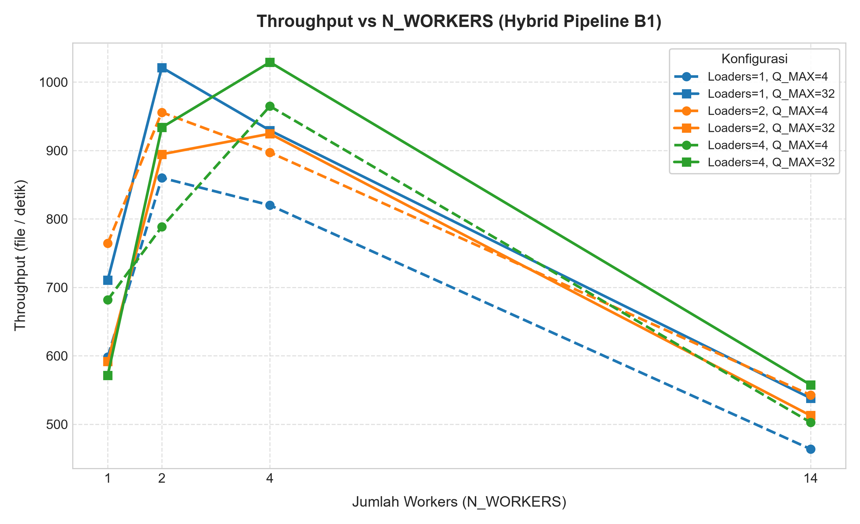
Gambar 2.1: Throughput Pipeline (file/detik) terhadap Variasi Jumlah Worker
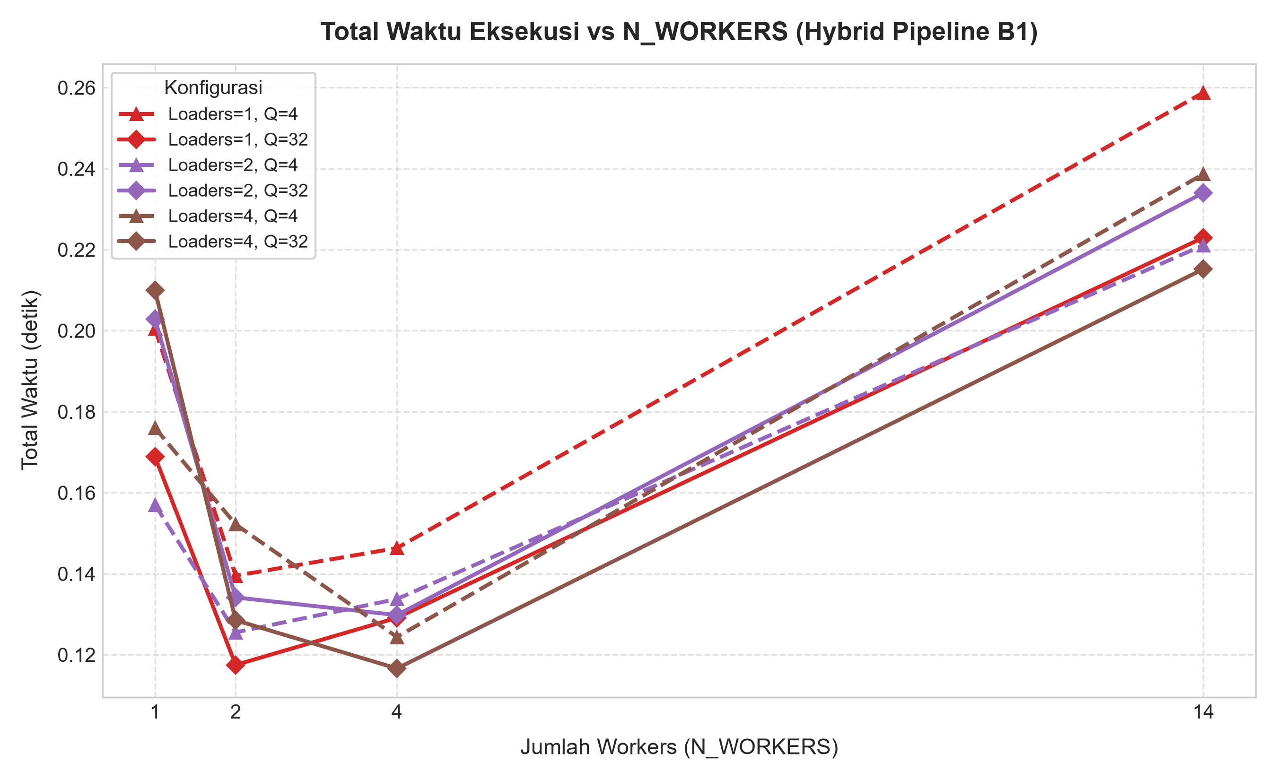
Gambar 2.2: Waktu Eksekusi Total (Makespan) terhadap Variasi Jumlah Worker
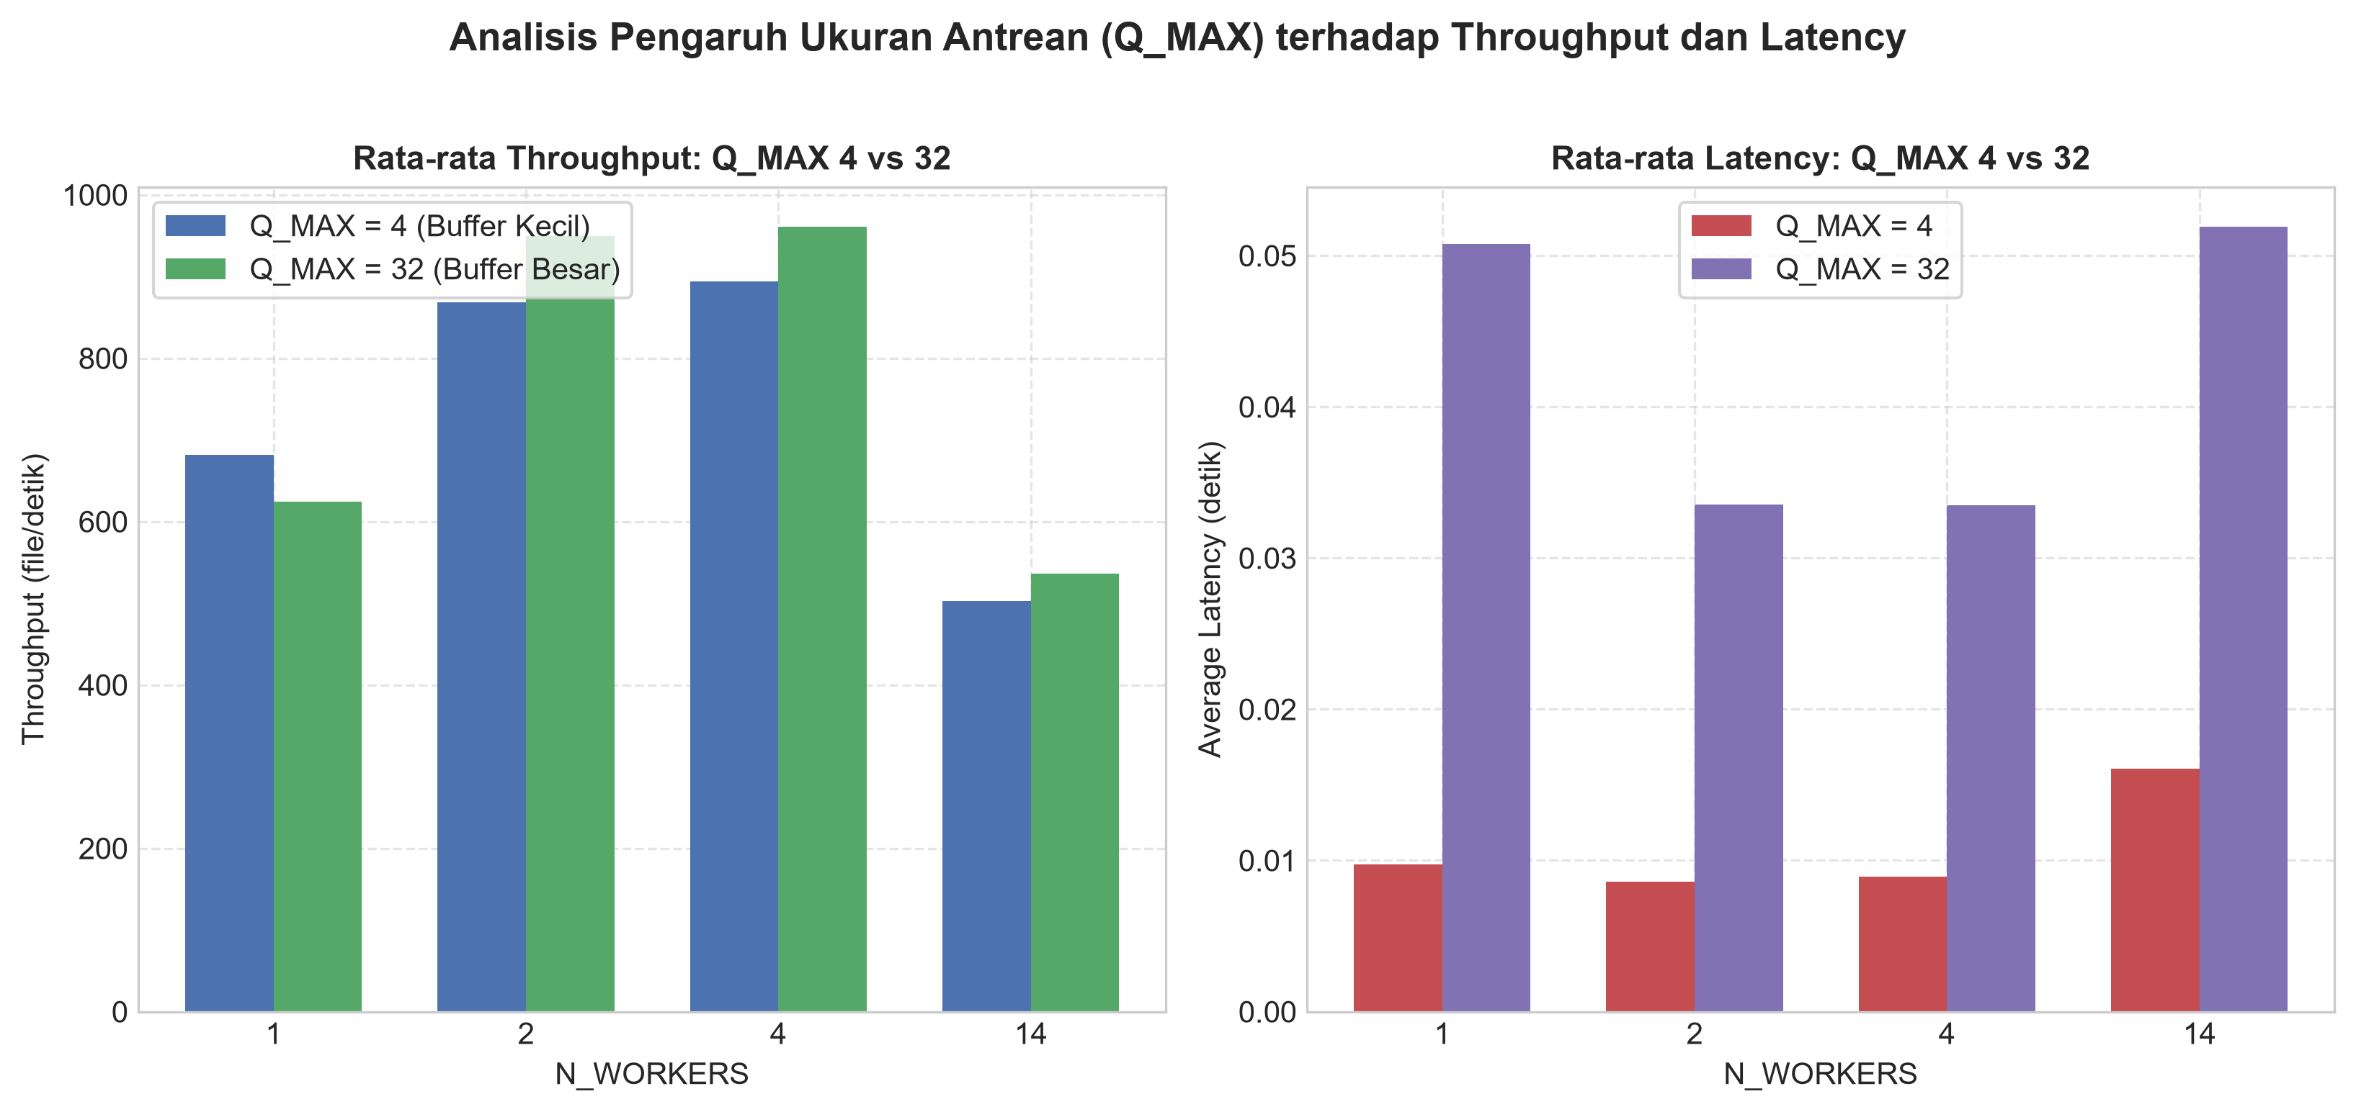
Gambar 2.3: Perbandingan Metrik Throughput dan Latency antara Q_MAX = 4 vs Q_MAX = 32

2.4 Analisis dan Pembahasan Bagian B1
• 1. Konfigurasi Optimal: Throughput tertinggi (1029.05 file/detik) dan total waktu terendah (0.1166 detik) tercapai pada Eksperimen #22 dengan konfigurasi 4 Loader Threads, 4 Workers, dan Q_MAX = 32. Kombinasi ini mencapai keseimbangan ideal antara laju I/O disk asinkron dan daya serap worker CPU multi-inti.
• 2. Skalabilitas Worker dan Efek Penurunan (Degradasi): Rata-rata throughput meningkat tajam saat beralih dari 1 worker (653.09 f/s) ke 2 worker (909.03 f/s), dan mencapai puncak pada 4 worker (927.52 f/s). Namun, pada 14 worker (menyamai batas core fisik laptop), throughput justru mengalami penurunan signifikan menjadi 519.65 f/s. Fenomena ini disebabkan oleh tingginya overhead context-switching dan lock contention pada inter-process queue saat melayani 120 berkas teks berukuran kecil, di mana biaya pembuatan proses dan IPC melampaui bobot komputasi tugas.
• 3. Karakteristik Antrean Terbatas (Q_MAX 4 vs 32): Buffer Q_MAX = 32 memberikan throughput rata-rata lebih tinggi (767.92 f/s) dibandingkan Q_MAX = 4 (736.72 f/s) karena menyerap lonjakan I/O secara lebih fleksibel. Namun, rata-rata latency pada Q_MAX = 32 meningkat 3.9x lipat (0.0424 detik vs 0.0108 detik). Hal ini sesuai dengan hukum Little dalam teori antrean, di mana kapasitas antrean yang lebih lapang memperpanjang waktu tunggu (queue residence time).
• 4. Mekanisme Backpressure: Pada kapasitas Q_MAX = 4, buffer penampungan sangat sempit. Saat loader memuat berkas lebih cepat daripada kapasitas konsumsi worker, antrean lekas penuh dan operasi queue.put() memblokir thread loader. Mekanisme backpressure ini terbukti efektif mencegah lonjakan konsumsi memori tak terkontrol pada sistem pipeline.

BAB 3: BAGIAN B2 — STRONG SCALING MPI + PROCESSPOOL

3.1 Arsitektur Hibrid dan Perbaikan Bug Slide 20
Bagian B2 mengintegrasikan Message Passing Interface (MPI) untuk komunikasi terdistribusi antar-proses dengan concurrent.futures.ProcessPoolExecutor untuk pemrosesan paralel multi-inti di dalam masing-masing rank. Tugas komputasi yang diuji adalah estimasi numerik Monte Carlo untuk menghitung nilai Pi dengan parameter mahasiswa SAMPLES_PER_TASK = 200.000 + (10.000 * 2) = 220.000 sampel per task.
Koreksi terhadap bug pada Slide 20 materi perkuliahan diwujudkan dengan memastikan pemanggilan ProcessPoolExecutor terisolasi di bawah proteksi if __name__ == '__main__': (mencegah loop rekursif tak terbatas metode 'spawn' di Windows), memperbaiki sinkronisasi collective communication MPI melalui comm.reduce(op=MPI.SUM) pada rank 0, serta menjamin pembersihan resource pool secara bersih melalui context manager.

3.2 Tabel Data Hasil Eksperimen B2
MPI Ranks | Workers/Rank | Total Worker | Makespan (s) | Speedup | Efisiensi | Indikator Status
1 | 1 | 1 | 0.3889 | 1.0000x | 1.0000 | WITHIN_PHYSICAL_CORES
1 | 2 | 2 | 0.2415 | 1.6104x | 0.8052 | WITHIN_PHYSICAL_CORES
1 | 4 | 4 | 0.1845 | 2.1079x | 0.5270 | WITHIN_PHYSICAL_CORES
2 | 1 | 2 | 0.2481 | 1.5675x | 0.7838 | WITHIN_PHYSICAL_CORES
2 | 2 | 4 | 0.1763 | 2.2059x | 0.5515 | WITHIN_PHYSICAL_CORES
2 | 4 | 8 | 0.1906 | 2.0404x | 0.2550 | WITHIN_PHYSICAL_CORES
4 | 1 | 4 | 0.1765 | 2.2034x | 0.5508 | WITHIN_PHYSICAL_CORES
4 | 2 | 8 | 0.1837 | 2.1170x | 0.2646 | WITHIN_PHYSICAL_CORES
4 | 4 | 16 | 0.2748 | 1.4152x | 0.0885 | EXCEEDS_PHYSICAL_CORES

3.3 Visualisasi Grafik Hasil Eksperimen B2
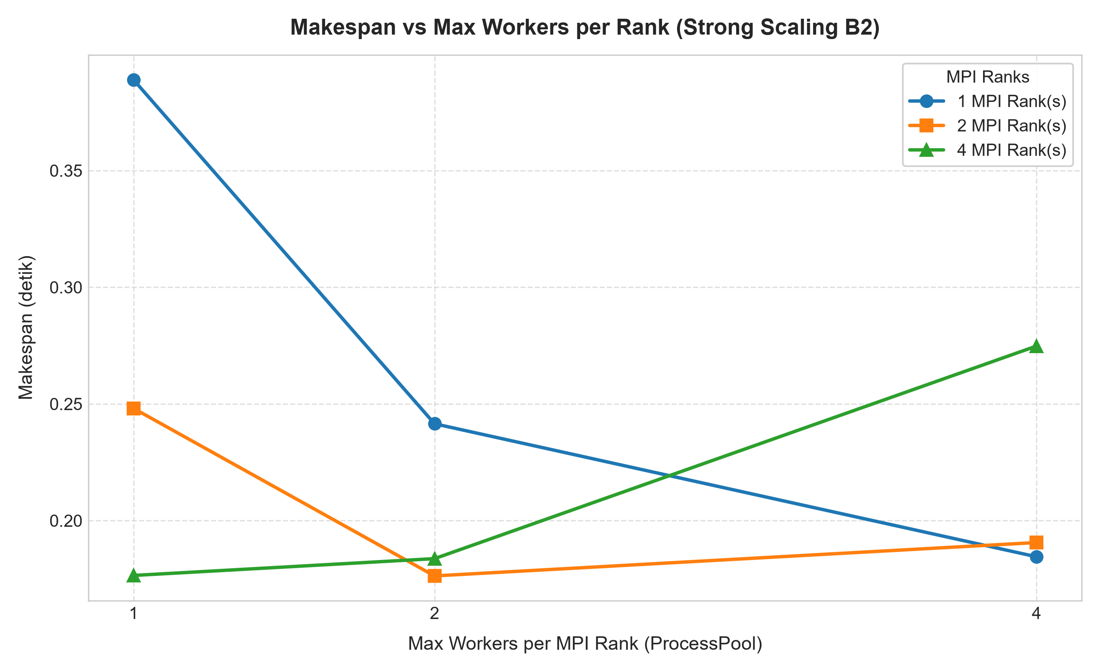
Gambar 3.1: Waktu Eksekusi (Makespan) terhadap Kombinasi MPI Rank dan Worker
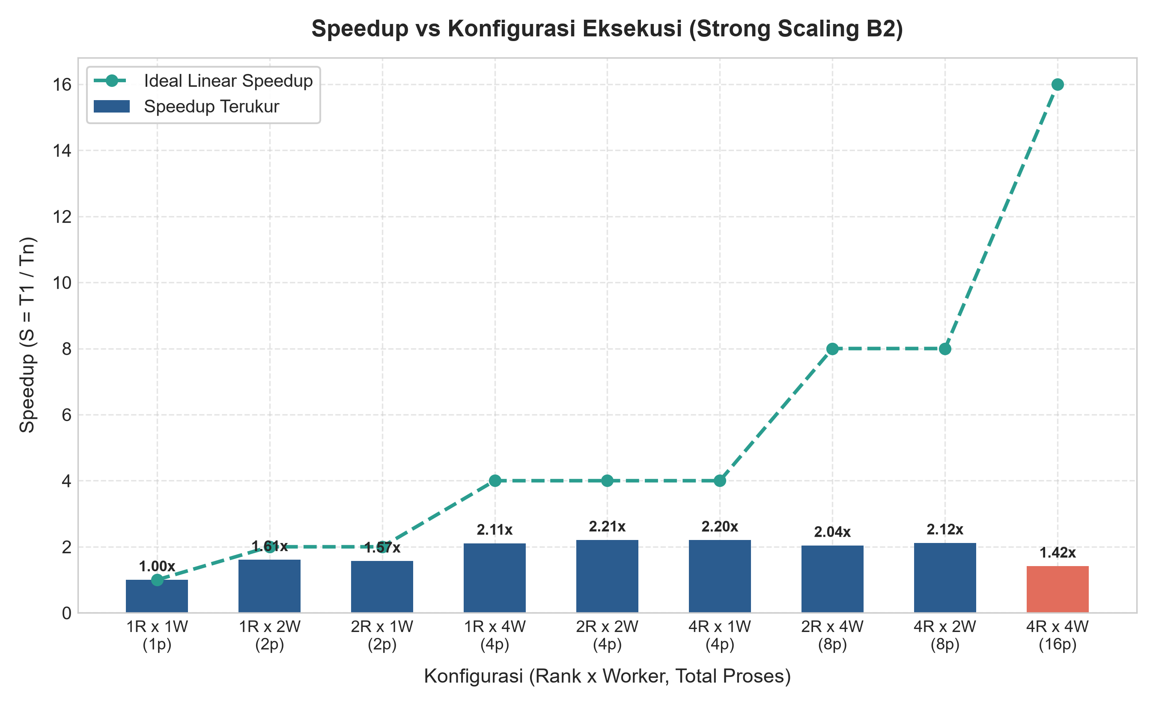
Gambar 3.2: Kurva Speedup Strong Scaling terhadap Baseline (1 Rank x 1 Worker)
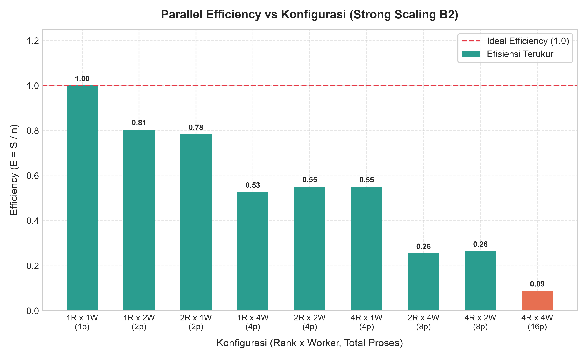
Gambar 3.3: Efisiensi Komputasi Paralel pada Seluruh Variasi Konfigurasi

3.4 Analisis dan Pembahasan Bagian B2
• 1. Analisis Speedup Strong Scaling: Dari baseline T1 = 0.3889 detik (1 rank x 1 worker), penambahan paralelisme menghasilkan akselerasi signifikan. Konfigurasi 2 ranks x 2 workers menghasilkan waktu 0.1763 detik dengan speedup tertinggi 2.2059x. Konfigurasi 4 ranks x 1 worker juga mencatatkan performa sangat kompetitif (0.1765 detik, speedup 2.2034x), membuktikan efisiensi dekomposisi domain data antar-rank MPI.
• 2. Fenomena Oversubscription (4 Ranks x 4 Workers): Pada konfigurasi 4 ranks x 4 workers, sistem meluncurkan 4 x 4 = 16 sub-proses worker lokal ditambah 4 proses utama MPI rank, sehingga total proses komputasi aktif mencapai 20 proses. Alokasi ini melampaui jumlah 14 Core Fisik yang tersedia pada CPU laptop pengujian.
• 3. Dampak Penurunan Performa: Terjadi fenomena degradasi performa tajam (oversubscription penalty), di mana waktu eksekusi membengkak menjadi 0.2748 detik, speedup anjlok ke 1.4152x, dan efisiensi jatuh ke angka 0.0885 (8.85%). Hal ini disebabkan oleh perebutan antrean giliran CPU (context switching overhead) yang intensif, cache thrashing L1/L2, serta overhead komunikasi MPI antar-proses yang terinterupsi oleh scheduler sistem operasi.

BAB 4: BAGIAN B3 — GLOBAL WORD COUNT (THREADPOOL VS PROCESSPOOL)

4.1 Arsitektur Global Word Count pada Data Teks Nyata
Bagian B3 menguji pemrosesan data nyata berupa 32 artikel teks ilmiah seputar teknologi komputasi paralel dan sistem terdistribusi (memenuhi syarat minimal 30 berkas). Sistem mendistribusikan berkas secara merata ke rank MPI (16 berkas/rank pada 2 ranks, 8 berkas/rank pada 4 ranks), kemudian membandingkan performa agregasi kata lokal menggunakan ThreadPoolExecutor versus ProcessPoolExecutor sebelum direduksi secara global via MPI.

4.2 Tabel Data Hasil Eksperimen B3
Metode Eksekutor | MPI Ranks | Workers/Rank | Processing Time (s) | Total Time (s)
ThreadPoolExecutor | 1 | 1 | 0.0017 | 0.0098
ThreadPoolExecutor | 1 | 2 | 0.0012 | 0.0059
ThreadPoolExecutor | 1 | 4 | 0.0015 | 0.0065
ThreadPoolExecutor | 2 | 1 | 0.0008 | 0.0054
ThreadPoolExecutor | 2 | 2 | 0.0007 | 0.0029
ThreadPoolExecutor | 2 | 4 | 0.0007 | 0.0033
ThreadPoolExecutor | 4 | 1 | 0.0004 | 0.0023
ThreadPoolExecutor | 4 | 2 | 0.0005 | 0.0023
ThreadPoolExecutor | 4 | 4 | 0.0006 | 0.0030
ProcessPoolExecutor | 1 | 1 | 0.0014 | 0.1373
ProcessPoolExecutor | 1 | 2 | 0.0015 | 0.1237
ProcessPoolExecutor | 1 | 4 | 0.0013 | 0.1447
ProcessPoolExecutor | 2 | 1 | 0.0008 | 0.1214
ProcessPoolExecutor | 2 | 2 | 0.0008 | 0.1341
ProcessPoolExecutor | 2 | 4 | 0.0011 | 0.1855
ProcessPoolExecutor | 4 | 1 | 0.0004 | 0.1123
ProcessPoolExecutor | 4 | 2 | 0.0005 | 0.1530
ProcessPoolExecutor | 4 | 4 | 0.0008 | 0.2585

4.3 Visualisasi Grafik Hasil Eksperimen B3
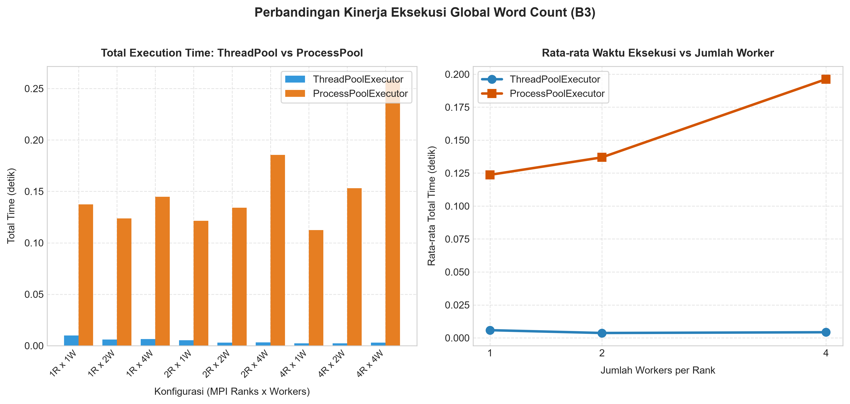
Gambar 4.1: Perbandingan Total Waktu Eksekusi ThreadPoolExecutor vs ProcessPoolExecutor

4.4 Analisis Komparasi Mendalam: Mengapa ThreadPool 33.1x Lebih Cepat?
Hasil pengujian empiris menunjukkan disparitas performa yang sangat tajam: ThreadPoolExecutor mencatatkan rata-rata waktu eksekusi total 0.0046 detik, sedangkan ProcessPoolExecutor membutuhkan waktu rata-rata 0.1523 detik. ThreadPoolExecutor rata-rata 33.1x lebih cepat pada dataset ini. Tiga faktor arsitektural utama yang mendasarinya adalah:
• 1. Karakteristik I/O-Bound dan Pelepasan GIL: Tahap pembacaan 32 file teks dari storage NVMe SSD didominasi operasi I/O. Dalam implementasi CPython, interpreter secara otomatis melepaskan Global Interpreter Lock (GIL) ketika thread melakukan pemanggilan sistem berkas (file I/O). Akibatnya, multi-threading dapat membaca berkas secara paralel murni tanpa saling memblokir.
• 2. Windows Process Spawning Overhead: Sistem operasi Windows tidak mengimplementasikan mekanisme copy-on-write seperti fork() pada UNIX/Linux. Pembuatan proses baru pada ProcessPoolExecutor menggunakan metode 'spawn', yang mewajibkan alokasi ruang alamat memori baru, inisialisasi interpreter Python baru secara penuh, serta serialisasi (pickle) data antrean. Overhead pembentukan proses ini memakan waktu statis sekitar 0.10 - 0.25 detik.
• 3. Durasi Komputasi Tokenisasi Regex yang Ringan: Pemrosesan tokenisasi teks dengan ekspresi reguler pada berkas teks hanya memerlukan waktu komputasi murni (Processing Time) sekitar 0.0009 detik. Karena beban komputasi CPU berlangsung sangat singkat, keuntungan eksekusi multi-core pada ProcessPool tertutup sepenuhnya oleh biaya pembuatan proses yang jauh lebih besar.

BAB 5: KESIMPULAN DAN REKOMENDASI ARSITEKTUR
Berdasarkan rangkaian pengujian empiris pada ketiga modul komputasi paralel dan terdistribusi, disimpulkan bahwa:
1. 1. Arsitektur Hybrid Pipeline terbukti handal memadukan I/O multi-threading dan komputasi multi-processing, dengan kapasitas antrean (Q_MAX) bertindak sebagai regulator backpressure krusial yang menyeimbangkan laju produksi dan konsumsi.
2. 2. Skalabilitas Komputasi (Strong Scaling) sangat sensitif terhadap batas kapasitas perangkat keras fisik. Pengalokasian proses yang melebihi jumlah core fisik (oversubscription) menimbulkan degradasi performa drastis akibat context switching.
3. 3. Pemilihan antara Threading dan Multiprocessing harus mempertimbangkan rasio I/O terhadap komputasi (I/O-to-Compute ratio) serta overhead inisialisasi platform sistem operasi. Untuk tugas I/O dengan komputasi ringan, threading jauh lebih unggul.

